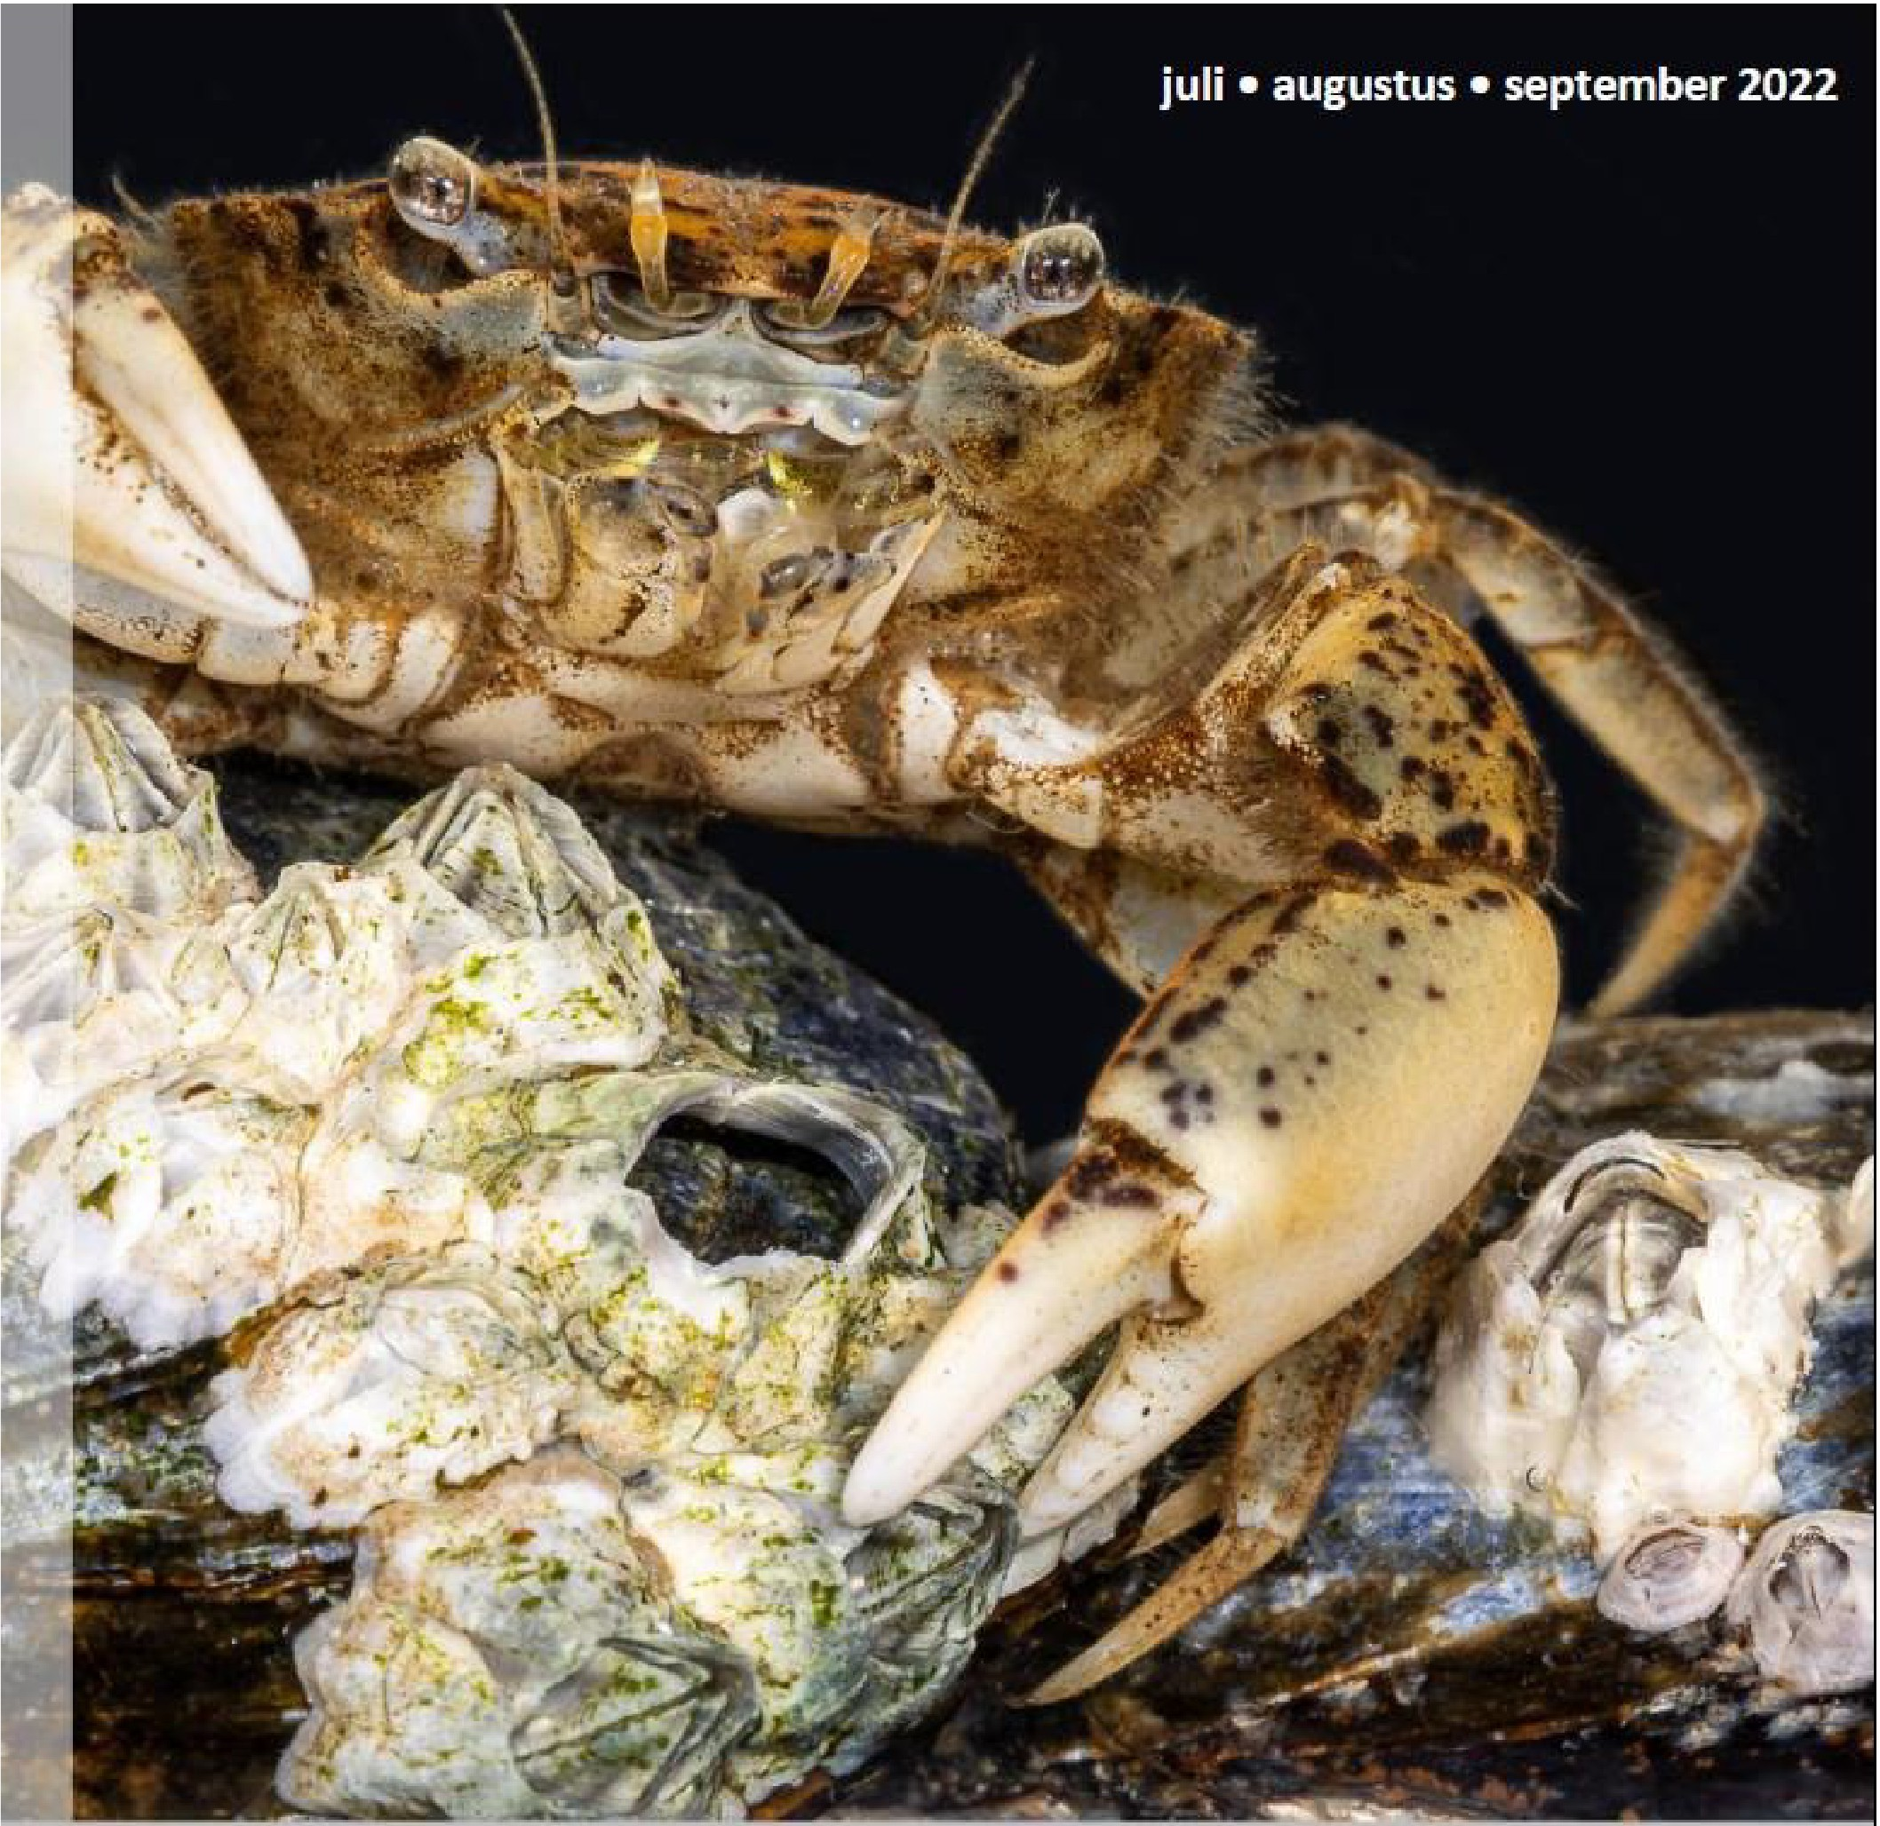
vereniging
T
voor veldbiologie

Koninklijke Nederlandse Natuurhistorische Vereniging
Afd. Waterweg-N,oord

Contactpersonen en adressen deel 1
Het bestuur van de afdeling Waterweg-Noord

Voorzitter: Geert van Poelgeest, 06-33001742 tijdelijk: afdelingdelfland@knnv.nl
Secretaris: Jos Aarden, 06-44476731 secretaris@waterweg-noord.knnv.nl
Penningmeester: Joke Smeenk, tel. 06-50876702 penningmeester@waterweg-noord.knnv.nl
Ledenadministratie: Roy van Hutten, tel. 06-22707365 ledenadministratie@waterweg-noord.knnv.nl
Algemeen bestuursleden:
coördinator excursies en lezingen: Sjaak Keijzer, tel. 06-13110041 sjaakkeijzer@gmail.com
Evita Stralendorff, tel. 06-53537044 evita.andre@gmail.com
natuurbescherming : Henk Van Woerden, tel. 06-28899202 henkvanwoerden@hotmail.com
Huub van ’t Hart, tel. 06-11096106 bescherming@delfland.knnv.nl
Redactie Struinen: Anneke van der Meulen, tel. 06-10369754 redactie-struinen@waterweg-noord.knnv.nl (kopij Struinen)
Externe contacten: Sander van Vliet, tel. 06-18390412 pr@waterweg-noord.knnv.nl
De contributie bedraagt m.i.v. 01-01-2022:
€ 35,00 voor leden,
€ 12,50 voor huisgenootleden,
€ 17,00 voor jeugdleden (tot 25 jaar),
€ 12,50 voor leden van andere afdelingen (Struinenabonnee).
IBAN-nr. NL44 INGB 0000 3374 67 t.n.v. KNNV afd. Waterweg-Noord te Maassluis. Opzegging lidmaatschap vóór 1 december.
Struinen niet ontvangen? Ontvangt u Struinen liever per mail? Neem contact op met de redactie of ledenadministratie.
Vormgeving omslag: Joost de Kurver

Inhoud
Contactpersonen en adressen deel 1 1
Van het bestuur 3
Jubileum 4
De Roeken in Maassluis 5
Verslag vogelexcursie op 10 april 2022 Arkenheem 6
Bijzondere excursies in mei 7
Bontgekleurde Zwarte Kraaien 10
Geluid van de PWG 24 mei 2022 12
Natuurcafé in de Boshoek 14
Wandeling door de Heemtuin Vlaardingen 14
Algemene excursie door de Biesbosch 14
Struintocht Van Dixhoorndriehoek 15
Algemene excursie naar de Beninger Slikken 16
Het Libellen Reservaat in Zoetermeer 16
Bijzondere waarnemingen 17
Programma Overzicht 22
Sluitingsdatum Struinen 4e kwartaal 2022 24
Contactpersonen en adressen deel 2 26

Van het bestuur
Sinds de laatste ledenvergadering zijn Geert van Poelgeest en Huub van 't Hart in het bestuur gekozen. Huub als bestuurslid en Geert als voorzitter. Dit om de behoefte voor een grotere PR in te vullen, de doelen van de vereniging te stimuleren en het bestuur sterker te maken, helder te krijgen en de taken en andere activiteiten te omschrijven.

Het valt op dat in het bestuur een combinatie van oudgedienden en nieuwe leden zitten, het bestuur kent het maximum van zeven leden.
Het bestuur wil zeker geen veranderingen in de structuur van de afdeling. Om de herkenbaarheid in de drie steden (Maassluis, Vlaardingen en Schiedam) te versterken zijn er per gemeente een contactpersoon benoemd.
Sjaak Keijzer is benoemd tot coördinator excursies en lezingen.
Geef van activiteiten zo snel mogelijk de datum door. We willen proberen te voorkomen dat er meerdere activiteiten worden georganiseerd op één dag. Sjaak Keizer: tel.0613110041 of sjaakkeijzer@gmail.com.
Om een overzicht van alle functies en taken te hebben zijn deze op een rij gezet. Als eerste taak is het hoofdstuk PR geschreven en door het bestuur vastgesteld.

Om in te kunnen springen op nieuwe ontwikkelingen wil het bestuur projecten en cursussen opzetten. Hierdoor is het bestuur in staat deze te ondersteunen, de goede richting te geven en tot een goed einde te brengen. Op zo'n manier dat de doelen en de afdeling worden versterkt.

Zoals je wellicht weet heeft de vereniging als doel (we citeren de statuten).
- Het vermeerderen van de kennis van de natuur in de ruimste zin en het verbreiden van deze kennis;
- Het aankweken van de belangstelling voor en liefde tot de natuur, in de eerste plaats onder haar leden doch ook buiten de vereniging;
- Het bijdragen aan de natuur- en landschapsbescherming in de ruimste zin.
We vergaderen in de Boshoek. Kom gerust langs. Want het bestuur staat altijd open voor ideeën.
Geert van Poelgeest

Uitnodiging 85-jarig bestaan en springlevend
De KNNV Afdeling Natuurlijk Waterweg Noord is op 28 juni 1937 opgericht en bestaat op 28 juni 2022 85 jaar. Hierbij word je uitgenodigd om dit tijdens een gezellige avond te vieren. Om 20.00 uur begint de avond in het Natuurcentrum De Boshoek, Bospad 3, 3121 CL Schiedam.
De avond heeft tot doel om herinneringen op te halen, oude uitgaven en foto’s te bekijken en plannen te maken hoe wij dit jubileumjaar verder gaan invullen. De avond wordt geopend door het snijden van de Jubileumtaart. Mocht je oude uitgaven of foto’s bezitten neem deze mee.
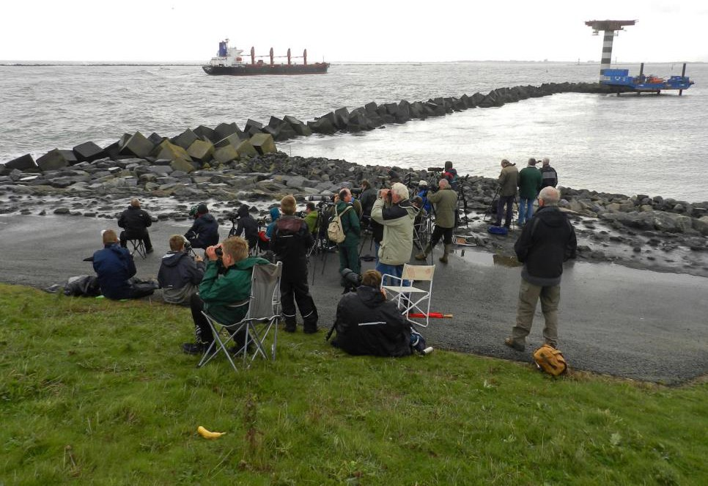
Wat is en doet de Natuurlijk Waterweg Noord (KNNV)?
Natuurlijk Waterweg staat voor samenleven met de natuur. Een vereniging waarvan de leden actief bezig zijn met natuuronderzoek, natuureducatie en natuurbescherming in de gemeenten Maassluis, Vlaardingen en Schiedam. Dat gaat via werkgroepen, excursies, inventarisaties, cursussen, lezingen, adviezen en vertegenwoordigingen. De afdeling behoort bij het netwerk van de Koninklijke Nederlandse Natuurhistorische Vereniging waartoe circa 50 afdelingen in Nederland behoren.
Vanaf 1988 is de vereniging gevestigd in Natuurcentrum De Boshoek, Bospad 3, 3121 CL Schiedam. Per gemeente is er een contactpersoon waar je vragen kunt stellen.
Wij hopen je te ontmoeten,
Geert van Poelgeest, voorzitter, 06-33001742 Jos Aarden, secretaris, 06-44476731

De Roeken in Maassluis
In Maassluis woont een kolonie Roeken. De kolonie wordt gevormd door een centrum en een aantal satellieten. Aanvankelijk was heel de kolonie gesitueerd bij de laan van de Vliethof aan de Korte buurt bij de Blauwe Brug. Bomen aan de laan werden gekandelaberd. Een groot deel van de roeken zochten daardoor hun heil in de bomen bij het zwembad. Die staan er zo’n 100 meter verder. Dat werd het centrum van de kolonie. Het aantal nesten nam zelfs toe. Langs de A20 aan de Maaslandse Korte Buurt bevindt zich ook een deel van de kolonie (satelliet).

Vanaf 1993 heeft Loek Batenburg al roeken geteld in Maassluis. Later heeft ook Joost Husslage daaraan meegedaan.
Het plan van de gemeente is steeds geweest om een Sporthal naast het zwembad te bouwen. Er zijn in die hoek meerdere sportvelden. Het was een reservestukje voor de sportvelden, maar daar zijn de roeken gaan wonen. In 2010 wilden ze de bomen omhalen voor een sporthal. Loek Batenburg heeft een bezwaarbrief geschreven en de plannen zijn niet doorgegaan. In 2015 was er weer een serieus plan. Loek heeft het weer tegen kunnen houden.
In 2021 is Loek naar de Veluwe verhuisd en weer kwamen er kapplannen. Nu niet alleen bij het zwembad, maar ook aan de Korte Buurt in Maassluis. Het beheer ligt daar bij Delfland. Henk van Woerden heeft namens het (toenmalige bestuur) van KNNV-WN een bezwaarschrift ingediend. Dat bezwaar loopt nog steeds. Half april kwam Delfland met een nieuw argument om de bomen aan de Korte Buurt te kappen namelijk: de slechte staat van de bomen. De gemeente heeft al doorgegeven dat, als er een kapvergunning wordt gevraagd, deze wordt verleend.
We hebben geprotesteerd: het loopt nog.

Bij het zwembad heeft de gemeente al enige tijd geleden bordjes geplaatst bij de bomen met: gevaarlijk, verboden toegang. Voor die tijd onderhielden de buurtbewoners het gebied rond de bomen. Nu verwildert het met een gunstig effect voor de roeken en andere vogels. De gemeente heeft de natuur een dienst bewezen! Ook vleermuizen schijnen er goed te gedijen. Dat gaan we nog verder onderzoeken. Misschien zijn er leden die hier ook belangstelling voor hebben.
Er zijn weer bouwplannen. De plannen zijn wat aangepast, opdat er meer bomen kunnen blijven staan. We hebben geprotesteerd tegen een kapvergunning. Ons protest leidde tot vragen van aardig wat publiciteit en vragen van Groen Links in de gemeenteraad.
We blijven actief!

Vogelexcursie op 10 april 2022 omgeving plas-dras gebied Arkenheem
Zondagochtend 8.30 uur stonden we met 4 heren en 4 dames te trappelen om te vertrekken naar omgeving Veluwemeer. Onze 1e stop was de Arkervaartsluis. Rond het sluiscomplex ontdekten we grote zaagbekken, dodaars en de eerste oeverzwaluwen. Langs de dijk stond een randje riet waarin we vlak voor onze neuzen tot onze grote blijdschap een baardmannetje ontdekten, stelletjes rietgorzen en een paar blauwborsten. Vandaar reden we langs wat plas-dras gebieden, waar we vanuit de auto vlak aan de rand graspiepers konden bewonderen, veldleeuweriken fladderden vrolijk rond, 2 tapuiten op een hekje, grutto's, tureluurs, kieviten, kleine plevier. Wilma had in maart invasies van grutto's en tureluurs meegemaakt, dat viel haar nu misschien een beetje tegen, maar wij waren tevreden met de vangst tot nu toe.
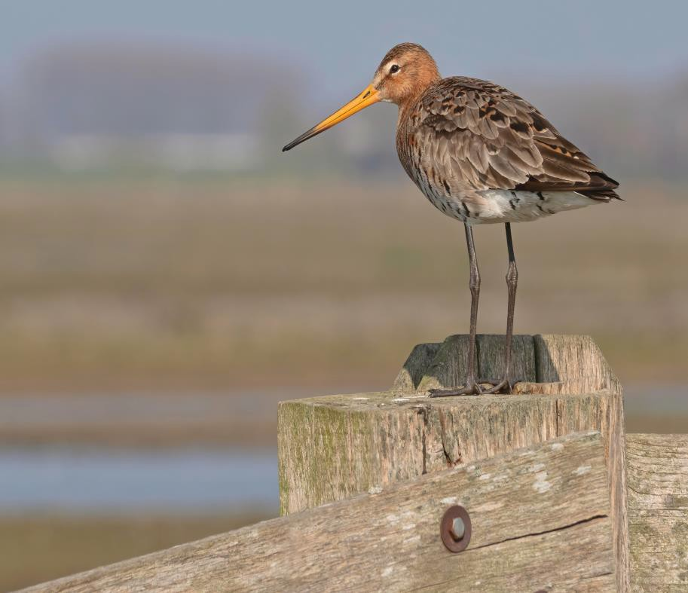
Grutto Foto: Wilma van Holten

We parkeerden bij het Stoomgemaal van Arkenheem om nog wat rond te wandelen. Twee indrukwekkende schepraderen zouden nog altijd dienstdoen om de polder te bemalen. Bij het bezoekerscentrum houden vrijwilligers geregeld het gemaal onder stoom. Binnen zagen we een prachtige wand met vogelfoto's. Jos was verguld van de mooie toegangsdeur. Een prachtig historisch monument. Rond een uur of 1 waren we uitgevogeld.
Wat nu gedaan. Zouden we Loek vereren met een bezoekje? Putten lag op een half uurtje rijden. Loek en Geertje waren thuis en hadden heel wat

snoeiwerk laten doen en zelf gedaan in de tuin rond hun huis aan de rand van het bos, met 12 vogelhuisjes, waar allerlei vogels in en uit fladderden. Nog een wandelingetje door het Speulderbos, langs historische grafheuvels, 2 glanskoppen gespot. Wat een heerlijke dag. Bedankt Hans en Wilma voor de fijne excursie.

OPROEP.
Zijn er nog meer vogelexperts in Natuurlijk Waterweg Noord die nieuwe vogelaars één dagje in het seizoen willen trakteren op hun favoriete vogelgebied?

Bijzondere excursies in mei
Wat niet stond aangekondigd in Struinen, was de vogelexcursie op 14 mei in de Broekpolder in het kader van de Nationale Vogelweek. De excursie was snel volgeboekt. De primeur was dat we voor deze excursie onze nieuwe KNNV-shirts hebben gebruikt. Het was voor de bezoekers helder en duidelijk wie de excursieleiders waren. De excursie was een succes. Leuk dat we de wielewaal konden laten horen.
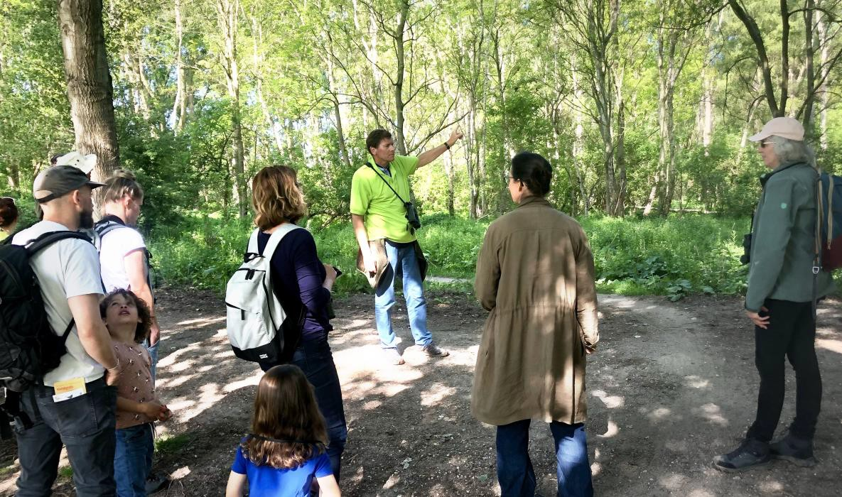
Op zaterdag 15 mei zijn we met een groepje KNNV-ers bij ons erelid Loek en Geertje op bezoek geweest in Putten. Zij zijn daar een paradijsje aan het bouwen aan de bosrand. Loek heeft ons in de buurt van zijn huis door het bos rondgeleid. We hebben leuke vogels en insecten gezien en gehoord. De toppers voor mij waren de appelvink en de meikever.

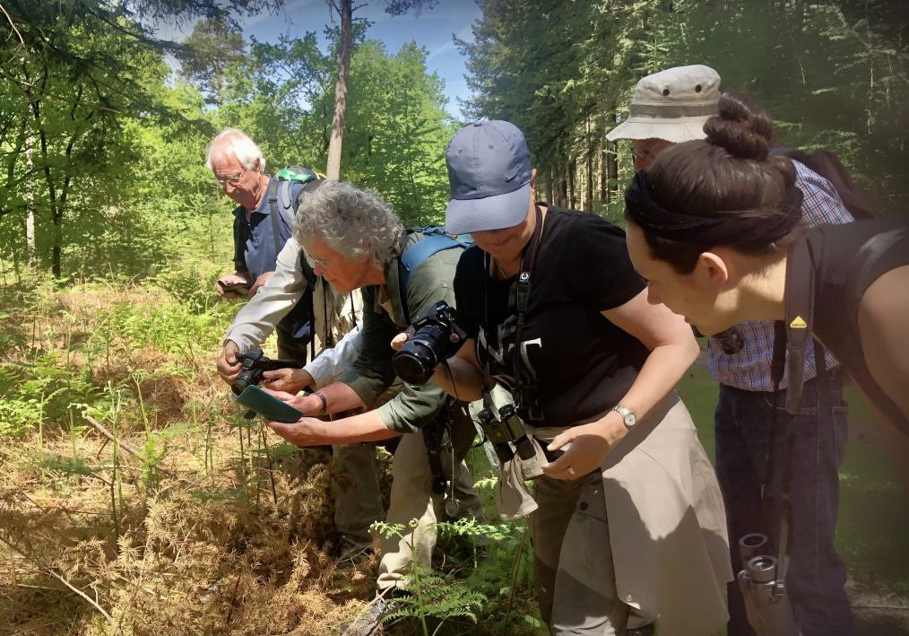
Op 16 mei was het organiseren van een Vollemaanwandeling een experiment. Wat een verrassing dat er zoveel KNNV-leden kwamen. Tussendoor konden we nog gezellig bijkletsen. Sjaak Keijzer heeft ons laten luisteren naar de vleermuizen. Dat was een erg leuke ervaring. En natuurlijk kwam de maan later op de avond.
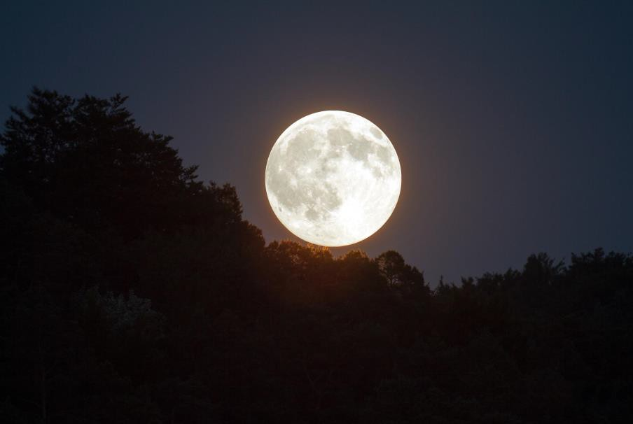

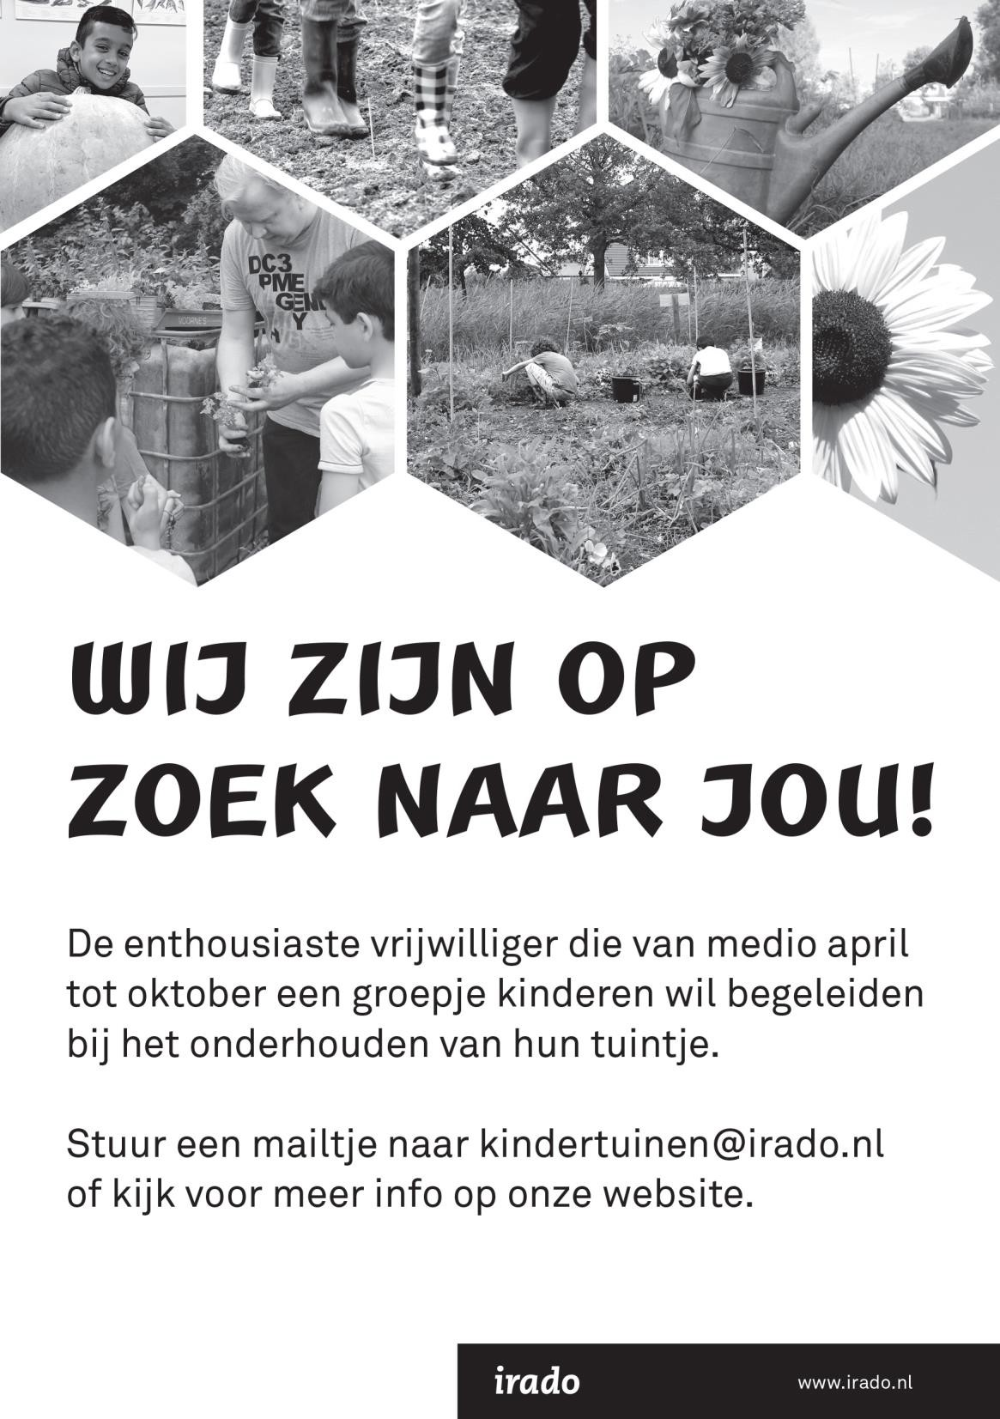

Bontgekleurde Zwarte Kraaien
Regelmatig zie ik langs de Poldervaart in Schiedam een groepje Zwarte kraaien die er uitzien als eksters. De vleugelslagpennen zijn spierwit en dat geeft de vogel vooral in vlucht een heel apart voorkomen. Een ander opmerkelijk feit is dat ik gelijktijdig drie exemplaren zag die bovendien een band leken te hebben en met elkaar optrokken. Ook was opmerkelijk dat de slagpennen een behoorlijke slijtage vertoonden. Een reden voor mij om me eens wat meer te verdiepen in dit verschijnsel.

Er zijn een aantal vormen te onderscheiden:
Albinisme
Een albino heeft rode ogen; daaraan herkent je ze. Ze maken geen melanine aan, dat is een pigment dat vogels kleur geeft. Zodra een albino uitvliegt wordt hij opgegeten. Albino’s zien slecht en merken roofdieren niet op.
Leucisme
Soms hebben (deels) witte vogels een genetische afwijking die leucisme heet. Het dier maakt geen pigment aan op vaak symmetrische witte plekken.
Progressive greying
Net als mensen worden ook sommige vogels grijzer als ze ouder worden. Ze maken dan steeds minder pigment aan. Het begint met hier en daar een paar witte veren en ieder jaar komen er meer witte veren bij.
Melanisme
Een vogel met melanisme heeft vaak een donkere of bijna zwarte waas over zijn veren. Dat ontstaat door te veel donkere pigmenten, zoals melanine. Ook kunnen zwarte delen groter zijn dan normaal, al dan niet met een donkerder verenkleed op de rest van het lichaam.
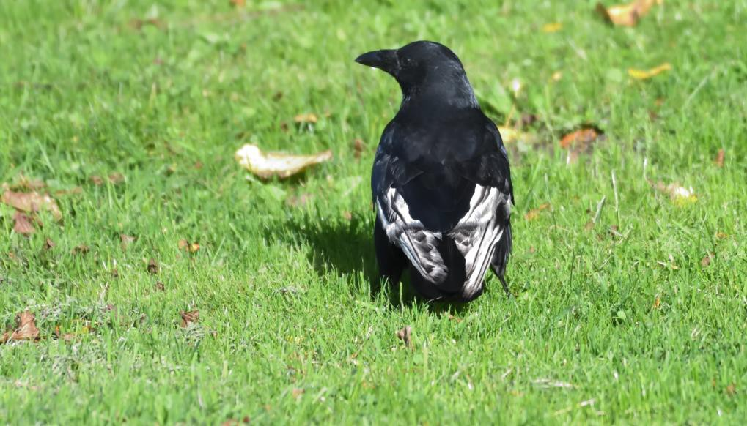
Ontoereikend dieet

Een ontoereikend dieet kan ook leiden tot pigmentverlies. Dat uit zich als een brede pigmentloze dwarsstreep in, vooral, de grote vleugel- en staartveren. Soms is het zelfs zo erg dat de veren over een aanzienlijke lengte geen pigment hebben. Dit is vooral bekend bij Zwarte Kraaien, maar kan in principe bij elke soort voorkomen. Vooral in de omgeving van steden werd dit verschijnsel waargenomen. Langzamerhand werd ontdekt dat dit te wijten was aan een onvolledig en ongezond dieet van de kraaien in stedelijke gebieden. Wat de exacte diepere oorzaak van dit pigmentverlies is, is nog niet duidelijk. Nader onderzoek zal dit moeten aantonen.
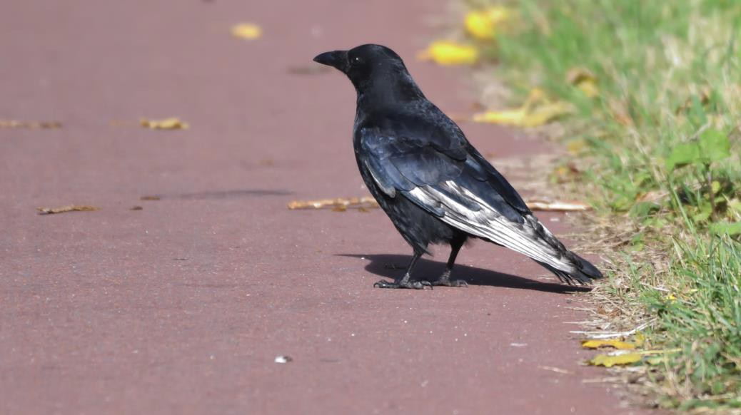
Conclusie: Als ik bovenstaande vormen vergelijk dan is het naar mijn idee zo dat bij de gefotografeerde Zwarte Kraaien sprake is van een ontoereikend dieet onder meer vanwege de slechte staat van de slagpennen. Misschien wat kort door de bocht. Ben benieuwd wat andere mensen hierover denken!

Ben van den Broek
Bronvermelding: Natura, Vogelbescherming

Geluid van de PWG 24 mei 2022
De PWG heeft een goed kwartaal achter de rug, al zou een beetje aanwas wel gewenst zijn. Vooral het bezoek aan de voormalige RK Begraafplaats aan de Vlaardingerdijk in Schiedam was een belevenis. Op 1 juni zullen we de puntjes op de i zetten, want dan gaan we nogmaals, maar dan met een dendroloog, die ook de Coniferen kent. Daarna zullen we weer contact opnemen met de heer Plaisier op wiens verzoek we hieraan begonnen zijn.

Over het Holypark kan ik melden, dat de beide excursies redelijk bezocht werden. Onze brief met klachten over het her en der maar neergooien van het hout i.p.v. op takkenrillen, waarover ik veel klachten hoorde, zeker omdat er in de krant geschreven was, dat er zo meer ruimte voor de kruiden kwam, is nooit verstuurd, want storm Eunice gooide roet in het eten. Afgelopen donderdag hadden Henk en ik een rondwandeling met 2 mensen van de Gemeente. Ik heb alsnog de brief overhandigd samen met het betreffende krantenartikel en ook nog al onze andere op papier gezette aandachtspunten. Wat ons duidelijk werd gemaakt, is dat het park niet meer als heemtuin wordt onderhouden, maar onderhoud afgesteld is op wat er in onze streek van nature kan voorkomen. Ook is het mij duidelijk geworden, dat de Gemeentelijke Plantsoenendienst heel anders is georganiseerd dan vroeger, toen er nog betrokken hoveniers in zaten (Koos Kapel, Ben van As, Gerard Davidse). Het werk wordt naar ik begrijp grotendeels uitgevoerd door aannemers. Te vaak hoorde ik het excuus: “Ze konden dat niet zien”, aangaande het neergooien van hout op allerlei planten. Ik heb gevraagd of zij ook een en ander op papier willen zetten. Ik laat het hier even bij, want ik moet het nog even verwerken. Voorlopig zal ik de strijdbijl begraven en ik heb me nu voorgenomen alleen nog te kijken, te genieten en te bestuderen. Bijna de KNNV-doelstellingen.

Vanavond maar direct begonnen voor de deur. Bomen en struiken volop in bloei en voornamelijk in de kleur wit: Rode kornoelje, Robinia, Gelderse roos, Gewone vlier en Veelbloemige roos. En door de laatste denk ik toch weer aan het Holypark, want nu kan ik zien of de grote rozengroep naast vlinderwei 2 nu echt de Bosroos is. En ja, hij is het echt. Wat de Rode kornoelje betreft, die komt voornamelijk in de zuidoostelijke helft van Nederland voor, aldus de Nederlandse Oecologische Flora, maar in de buurt van Rotterdam zijn fuiken uit 3400 v. Chr. gevonden aan de benedenloop van de rivieren. De Robinia bloeit nu volop en de bloemen zijn ook nog welriekend, al hangen ze te hoog. In Heukels staat er echter bij: invasief 3. Dat betekent dat hij op een lijst staat, de GISD (Global Invasive Species Database). Het betreft planten die een bedreiging vormen voor de biodiversiteit. Robinia is in 1638 ingevoerd uit Noord-Amerika. Hij is voor veel natuurliefhebbers een doorn in het oog, omdat zeldzame bos- en zoomplanten onder Robinia plaats maken voor de meest ordinaire ruigte,

die maar in een bos kan groeien. Zo kom ik toch weer bij strijd uit. Veelbloemige roos is eveneens Invasief 3. De Gelderse roos heeft onvruchtbare randbloemen. Ze dienen alleen om de aandacht van bestuivers te trekken. Dat zijn vnl. zweefvliegen, maar ook wel kevers en vlinders. Die vinden stuifmeel en nectar op de vruchtbare bloemen. De Gewone vlier heeft nu grote bloemschermen. Ik neem me voor er straks een te plukken voor een kop thee. Ik schrik dan wel van het etiket giftig 3 in Heukels, maar dat is zwak giftig en geldt alleen voor de groene delen. Want vlier is een echte gebruiksplant. Mijn tochtje van een uur zit erop en de merels hebben voortdurend gezongen. De meeste gegevens komen uit de Nederlandse Ecologische Flora, die leest als een roman, een echte aanrader. Ik heb er maar even vluchtig in gegrasduind.
Priscelline
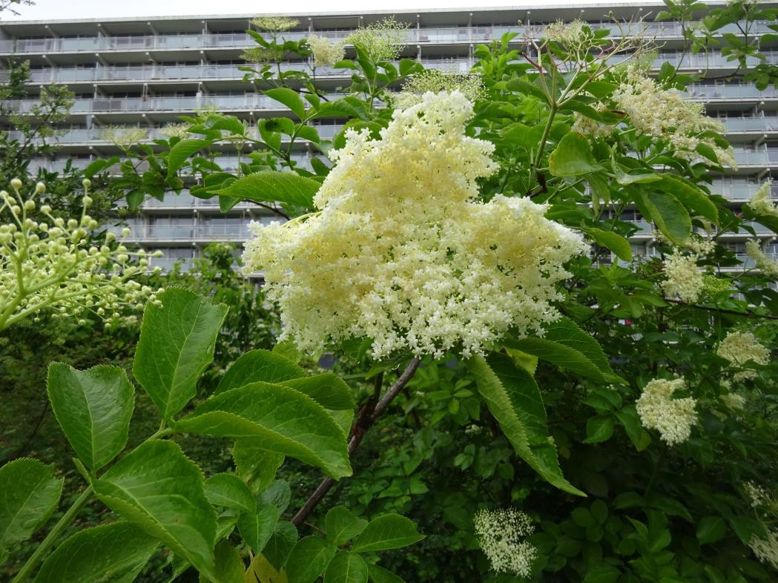
Gewone vlier Foto: Priscelline van de Pas

Natuurcafé in de Boshoek
Een leuke manier om bij te praten en zo op de hoogte te blijven van natuur-
/milieu- activiteiten in onze regio.
We vragen iedere keer iemand met een bijzonder verhaal.
Je kan ook zelf het initiatief nemen en jouw eigen verhaal vertellen. Korte verhalen van 10 minuten of een kwartiertje kan je er kwijt. Een natuurvakantie-verhaal is natuurlijk ook altijd leuk. Verder kletsen we bij of we maken plannen. Gewoon, bij een kopje koffie.
In het komende kwartaal is het dus op: 2 juli, 6 augustus en 3 september

Joke Smeenk

Wandeling door de Heemtuin Vlaardingen op vrijdag 1 en 8 juli 2022
Op 1 en 8 juli organiseert de Stichting Gezond Natuur Wandelen een wandeling door de heemtuin Vlaardingen west.
Ons lid Nelleke v.d. Luit, nauw betrokken bij de heemtuin begeleidt die wandeling met al haar kennis van wat er groeit en bloeit.
Deze wandelingen zijn toegankelijk voor iedereen. Opgeven is niet nodig en deelname is gratis, met na afloop thee of koffie drinken met elkaar.
Zo’n wandeling over deze interessante heemtuin helpt zowel het lijf als het brein in conditie te houden.
Het spel van wind, wolken, water verruimd de blik, verbetert de stemming, vooral als natuurmomenten gedeeld kunnen worden.
Dat is wat wij, KNNV Waterweg Noord ook altijd nastreven met onze excursies.
Deze wandelingen starten om 10 uur vanaf de ingang van de heemtuin Westwijk Vlaardingen.
Sjaak Keijzer

Algemene excursie door de Biesbosch op zaterdag 9 juli 2022
We gaan varen en wel door de Biesbosch op zaterdag 9 juli met 2 elektro boten met kenners van het leven in dit unieke gebied. We zullen een uur of 3 rondvaren op zoek naar de visarend en alles wat de gevarieerde natuur daar ons te bieden heeft, waar we veel van verwachten.
Deze schippers weten de weg en dus wat de meest interessante routes zijn.

Er kunnen slechts 16 personen mee. Dus wees er snel bij. We starten om 8 uur v.a. Nieuwpoortweg 2 Schiedam.
Opgeven bij Sjaak Keijzer 0110 4347149 of 06 13110041.

Sjaak Keijzer

Struintocht op zaterdag 20 augustus 2022 om 13.00 uur

Een wandeling door de prachtige duinen van de Van Dixhoorndriehoek is elke keer weer een belevenis die je eigenlijk niet mag missen. Ook de afwisseling van habitat van droge duinen en de unieke vochtige duinvallei. Het is een hotspot van sommige planten en dieren, het zijn vaak specialisten en zeer kritisch op het verschijnen daarvan.
B.v. maken we kans op de prachtige Spaanse vlag een dagactieve nachtvlinder die vroeger alleen in Zuid-Limburg voorkwam.
In de vochtige duinvallei komen veel bijzondere planten voor, zoals Parnassia, Slanke gentiaan, Stijve, Rode- en Kleverige ogentroost, diverse soorten Orchideeën en sommige bijzondere libellen.
Joke Smeenk
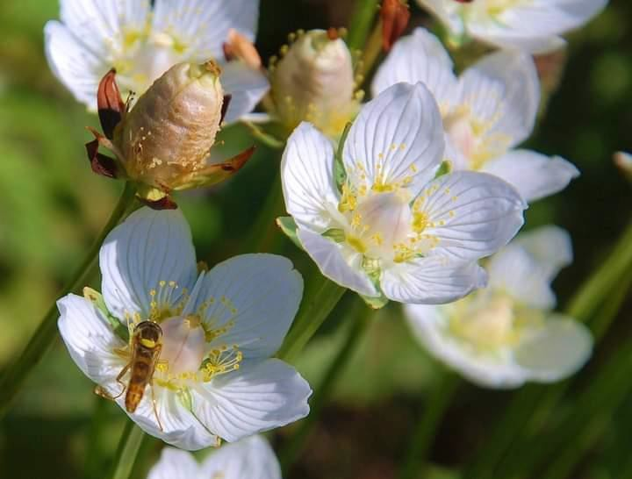
Parnassia Foto: Jaap Tromp

Algemene excursie naar de Beninger Slikken op zaterdag 24 september 2022
Eind september is de vogeltrek al begonnen. Vooral de noordelijke vogels zijn dan al in beweging, terwijl onze broedvogels nog wat rondzwerven.
De Beninger Slikken zijn dichtbij, een verzamelplaats van vele steltlopers, eenden, sterns en dergelijke en in de ruige omgeving zangvogels, terwijl er nog veel zwaluwen zullen zijn.
Al dat leven trekt weer vele soorten roofvogels, zoals kiekendieven en valken aan, met kans op zeearenden, die aan de overkant van het Spui gebroed hebben.
Het is een stevige wandeling van zeker 2 uur met een stop in een kijkhut halverwege in dit voormalige getijdengebied.
De ruimte, uitzichten, de beleving van land lucht en water en de vele vogels maken dit gebied zo aantrekkelijk voor een excursie.
Dus op zaterdag 24 september verzamelen om 8 uur Nieuwpoortweg 2 Schiedam.
Sjaak Keijzer 06 13110041

Het Libellen Reservaat in Zoetermeer
Het Libellen Reservaat in Zoetermeer is zelfs voor de geïnteresseerden in deze insecten vrij onbekend.
Op het terrein van de Floriade is een ruim gebied ingericht voor libellen. In een paar jaar tijd zijn er al alle soorten van Nederland gezien. Ook de zeldzaamste.
Het gebied wordt onderhouden en geïnventariseerd door KNNV leden.
De omgeving is ingericht als groot natuur recreatiegebied zoiets als de Broekpolder maar dan nog groter. Het Buytenhout
De beste tijd voor libellen is juli, maar omdat we geen tijd hebben excursies goed te organiseren raden we aan om zelf te gaan kijken. Wij gaan er op de fiets naar toe.
Sjaak Keijzer

Bijzondere waarnemingen 1 maart – 1 juni 2022

Voor de liefhebbers viel er de afgelopen periode weer veel te genieten op vogelgebied. Zo was er veel doortrek van kiekendieven waaronder Grauwe- en Steppekiekendieven. De doortrek van Dwergmeeuwen en Sterns leverde een onverwachte Witwangstern op. Erg leuk was het broedgeval van een paartje Steltkluten bij het Kraaiennest. Het succesvolle broedgeval van de IJsvogels bij de Beukenhof trok opnieuw veel bekijks. Veel opwinding werd veroorzaakt door de aanwezigheid van een Roodstuitzwaluw in de Vockestaert. Een hele gave waarneming voor ons gebied betrof een kortstondig bezoek van een Raaf. Ook de Wielewalen hebben hun weg weer gevonden naar de Broekpolder.
Hieronder volgt weer het overzicht van (een selectie van) leuke en bijzondere vogels die in de afgelopen periode in het gebied Waterweg- Noord zijn waargenomen.

Zomertalingen werden vooral gemeld in en rond de Broekpolder (Rijsplas, De Ruigte, Foppenplas, Vlietlanden en Rietputten). Daarnaast werden exemplaren gezien op de Nieuwe-Waterweg t.h. van Maassluis en in de Vockestaert. De meeste meldingen kwamen echter uit de Duifpolder. Daar werden op 5 mei 5 exemplaren gezien (4 m. en 1 vr.). Een roepende Patrijs werd op 22 april gehoord in de Aalkeetbinnenpolder nabij het tracé van de Blankenburgtunnel. Verder houdt in de Harnaschpolder nog steeds een paartje stand.

In april werden op de plas in De Ruigte nog 2 Geoorde Futen gezien. Of er ook nog is gebroed is niet bekend. Wel werden op 10 april nog 4 adulte vogels in zomerkleed gemeld op de Foppenplas. Er werden in de afgelopen periode opvallend weinig Roerdompen waargenomen. Bij het Kraaiennest werd op 9 maart een exemplaar gezien. Op 12 maart was een exemplaar aanwezig langs de A20 nabij de afrit Maassluis en op 26 april werd een Roerdomp gezien in de Aalkeetbuitenpolder bij het helofytenfilter. Een roepend exemplaar werd gehoord in de Vockestaert op 13 mei. Op 28 mei zouden bij het Kraaiennest jongen zijn gehoord wat zou duiden op een bezet nest.
Een Zeearend was op 2 april te zien in een weiland in de Dorppolder. Op 1 mei vloog een derde kalenderjaar Zeearend over de Broekpolder. Overvliegende Visarenden werden op 9 en 12 april gezien boven Vlaardingen en Maasland. Op 9 mei was een Visarend aan het jagen boven het Recreatiegebied Poldervaart. Een Rode Wouw werd op 22 maart gezien vliegend over Vlaardingen. Op 22 april en 26 mei vlogen nog Rode Wouwen over het Abtswoudse Bos. Op 11 en 12 april werden overvliegende Zwarte Wouwen waargenomen boven Vlaardingen. Vanuit het Abtswoudse Bos werd op 15 april ook nog een Zwarte Wouw gemeld

en op 8 mei vloog nog een exemplaar over Maasland. Een mannetje Grauwe Kiekendief (2e kj.) vloog op 22 april laag over de Vockestaert. Een adult man Steppekiekendief werd op 12 april gezien vliegend over Schiedam. Een adult mannetje werd op 22 april mooi gefotografeerd boven het Abtswoudse Bos. Op 28 april vloog nog een adulte man Steppekiekendief laag over de Foppenpolder. In mei werd vijf keer een overvliegende Wespendief waargenomen, voornamelijk vliegend over Vlaardingen en de Broekpolder.
Een Porseleinhoen werd op 11 april gefotografeerd bij het Kraaiennest. In de Holierhoeksepolder werd op 12 april twee keer de roep van een Porseleinhoen gehoord. Een viertal Kraanvogels vloog op 9 april in oostelijke richting over Schiedam-West. Boven de Broekpolder werden op 20 april twee overvliegende Kraanvogels gefotografeerd.
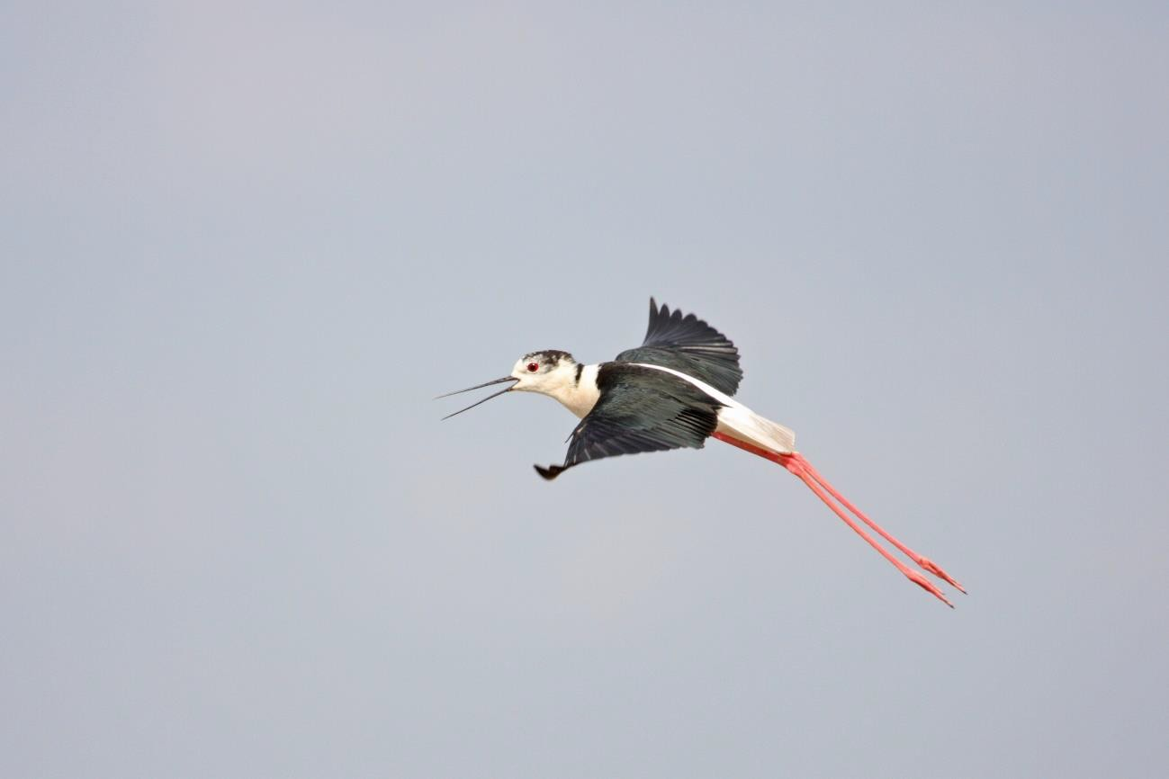
Steltkluut Foto: Jan van der Meulen

Op 24 april werd bij het Kraaiennest een Steltkluut ontdekt. Al snel meldde zich daar ook een tweede exemplaar en enkele dagen later kon baltsgedrag en paring worden waargenomen. Een tweede paar voegde zich op 29 april bij de andere twee. Op 1 mei was er sprake van een bezet nest en enkele dagen later werden er ook eieren gezien. Dit leverde uiteindelijk 4 pullus op.
Het nest lag eerst op een eilandje, later zijn de jongen verplaatst naar de rietkraag aan de rand van de plas. Op 3 juni waren ook 2 Stelkluten aanwezig in het plasdras deel van de Vockestaert. Ook werden daar enkele keren overvliegende Steltkluten waargenomen.

Bijzonder was de melding van een Kanoet in de Vockestaert. Een soort die in ons gebied eigenlijk alleen maar aan de kust wordt gezien. Bij het Kraaiennest was van 21 t/m 28 april een Krombekstrandloper aanwezig. Van 22 april tot 15 mei waren bij het Kraaiennest voortdurend een of meer Temmincks Strandlopers aanwezig. Op 9 mei werden er daar zelfs 9 geteld. Verder werd op 25 april een Temmincks Strandloper gezien in het plasdras deel van de Vockestaert. Ook in de Rietputten was op 5 mei een Temmincks aanwezig en op 7 mei werd een exemplaar gezien bij de Krabbeplas.

Doortrekkende Dwergmeeuwen wisten in april in behoorlijke aantallen de Foppenplas te vinden. De eerste Dwergmeeuwen werden op 24 april gemeld met toen max. 15 exemplaren. De dagen daarna waren boven de plas steeds groepjes aanwezig. Op 25 april werden 75 exemplaren geteld foeragerend boven de Foppenplas. Ook op 27 april werden nog redelijke aantallen gezien met een max. van 45. De laatste waarneming van Dwergmeeuwen dateert van 30 april toen er daar nog 5 werden gezien. Vanaf 13 april werden boven de Foppenplas ook weer enkele Zwarte Sterns gezien. Op 1 mei namen de aantallen langzaam toe en vormde zich een groep van ca. 17 exemplaren.
Een zeldzame Witwangstern werd op 12 april ontdekt foeragerend boven de Foppenplas. Met de Zomertortels in ons gebied is het opnieuw slecht gesteld met niet één broedgeval. Alleen op 18 mei werd langs het Vogelhutpad een Zomertortel gezien.
Ransuilen werden gemeld bij het knooppunt Kethelplein (A4/A20), in het Beatrixpark, in Vlaardingen en in de Vockestaert langs de A20. Een succesvol broedgeval is met zekerheid vastgesteld in het volkstuincomplex Vijfsluizen met in ieder geval 1 jonge vogel. Velduilen werden waargenomen in de Duifpolder op 16 maart, bij Negenhuizen/Zouteveen op 18 en 19 april en overvliegende exemplaren over het strand bij Hoek van Holland (16 april) en boven Vlaardinger-Ambacht (12 mei). Op 11 april werd in Vlaardinger-Ambacht een roepende Bosuil gehoord. Een onfortuinlijk exemplaar was op 16 mei verzeild geraakt in het metrostation Parkweg in Schiedam. Gelukkig kon de vogel worden bevrijd. Twee roepende jonge Bosuilen werden op 19 mei gehoord in het Abtswoudse Bos. De inmiddels bekende Steenuil bij Negenhuizen/Zouteveen werd ook in de afgelopen periode weer gezien. Daarnaast waren er nog meldingen van Steenuilen in de Duifpolder en bij De Lier.
In het recreatiegebied Poldervaart werd op 8 mei een Hop ontdekt. De vogel werd ook de volgende dag nog door een aantal vogelaars gezien. Op diverse plaatsen in de Broekpolder werden de afgelopen periode IJsvogels waargenomen. Daarnaast werden nog IJsvogels gezien in de Holierhoekse Polder nabij de Vlaardingervaart, in Maassluis (bij de A20), in Kethel, in Maasland en in het recreatiegebied Poldervaart. Bij de

Beukenhof heeft weer een succesvol broedgeval plaatsgevonden. Er zijn 5 jongen uitgevlogen. Vanachter het vogelkijkscherm werd het wel en wee van de IJsvogels door veel vogelaars en fotografen gevolgd. Tussen 4 en 26 maart is in de Broekpolder een tiental keer een Kleine Bonte Specht waargenomen. Daarbij ging het zowel om een (roffelend) mannetje als een vrouwtje.
Een wel heel bijzondere waarneming betrof de ontdekking van een Roodstuitzwaluw in de Vockestaert ter hoogte van de parkeerplaats aan de Harreweg op 12 april. De vogel die rond 19.00 uur werd ontdekt kon nog tot ca. 20.00 door een twintigtal vogelaars worden bewonderd. Een adulte Roodkeelpieper in zomerkleed werd kort foeragerend gezien bij De Banken van s’-Gravenzande op 9 mei. Op 1 mei waren nabij het bruggetje bij de Foppenplas 4 Engelse Kwikstaarten aanwezig. Bij Hoek van Holland verbleef op 10 mei een exemplaar in de Lange Bonnen. In de Duifpolder verbleef eind mei een Engelse Kwikstaart gepaard met een “gewone” Gele Kwikstaart. Grote Gele Kwikstaarten werden gehoord/gezien in de wijk Vlaardinger-Ambacht, in De Ruigte, langs de Oostveenseweg en 2 exemplaren waren aanwezig in de Duifpolder.

De enige Grote Lijster die de afgelopen periode is waargenomen werd gefotografeerd in de Vlaardingse Vlietlanden op 19 maart. Bijzonder voor ons gebied betrof de ontdekking van een Grote Karkiet op 16 mei in recreatiegebied Poldervaart. De vogel liet zich nauwelijks zien en zong bovendien zeer onregelmatig en was de volgende dag al weer verdwenen.

Er werden de afgelopen periode weer veel zingende Spotvogels gemeld. Alleen al in de Broekpolder werden er 10 à 12 zingende exemplaren waargenomen. Totaal kom ik in ons gebied (inclusief Hoek van Holland en het Abtswoudse Bos) op 39 territoria. Tegenover de vogelkijkhut in de Broekpolder werd op 2 maart een Siberische Tjiftjaf ontdekt. De meeste waarnemingen van Grauwe Vliegenvanger komen, naast enkele verspreide waarnemingen elders, zoals gebruikelijk uit de Broekpolder. In het recreatiegebied Poldervaart werd een paartje Grauwe Vliegenvanger ontdekt. Een kort zingende Bonte vliegenvanger werd op 16 april gehoord in de Broekpolder nabij de hockeyvelden. De broedvogeltelling in De Ruigte op 20 april leverde ook een exemplaar op en op 21 april was een Bonte Vliegenvanger ter plaatse in Vlaardinger-Ambacht. Een zingend exemplaar werd op 6 mei gehoord in het Abtswoudse Bos.

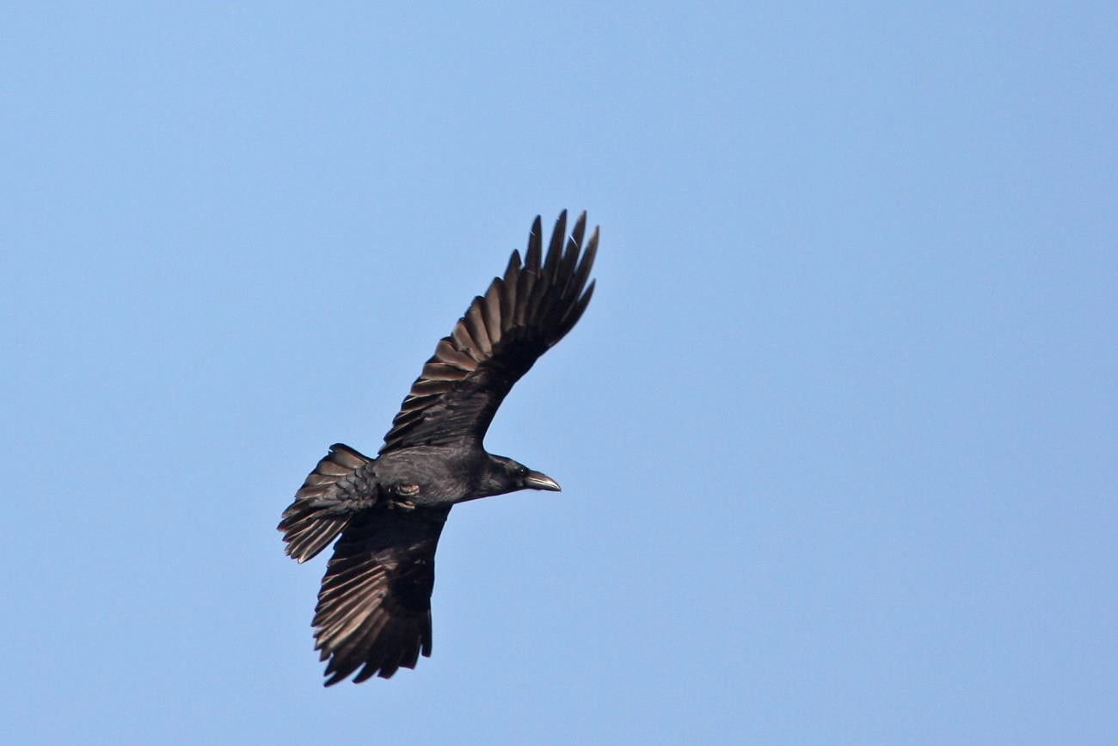
Raaf Foto: Jan van der Meulen

Op 3 maart werd een wel heel gave soort voor de regio ontdekt en wel een Raaf. De vogel werd eerst overvliegend gezien in recreatiegebied Poldervaart, waarna de vogel in de Vockestaert kon worden opgepikt. Later vloog de vogel naar het gebied de Kandelaar waar hij op een hoogspanningsmast ging zitten. Het zwaartepunt van zingende Wielewalen in de Broekpolder lag dit jaar in het Klauterwoud met 5 exemplaren. Verder werden zingende Wielewalen gehoord in het bosperceel rond het Bruine Beerpad, in De Ruigte rond de kleine plasjes, in de Zuidbuurt en in het Beatrixpark in Schiedam.
Tot zover dit overzicht met dank aan alle waarnemers die de moeite hebben genomen hun waarnemingen door te geven. Voor vragen of opmerkingen over dit overzicht kan contact worden opgenomen met Jan van der Meulen, tel.: 06-55792163 of email: javdm@kabelfoon.nl.

Programma Overzicht
Voor zover niet nader aangegeven vinden de bijeenkomsten plaats in ons verenigingsgebouw “De Boshoek” aan het Bospad en beginnen ze om
20.00 uur.
PWG Plantenwerkgroep
SWG Strandwerkgroep
VWG Vogelwerkgroep

Vr 01 juli Wandeling door de Heemtuin Vlaardingen. Deze wandeling start om 10 uur vanaf de ingang van de heemtuin Westwijk Vlaardingen. Voor verdere informatie zie elders in Struinen.

Za 02 jul Natuurcafé in de Boshoek. Met een gast die iets komt vertellen over natuur in de buurt. Het laatste nieuws hierover lees je in de digitale Nieuwsbrief.

Wo 06 jul PWG: kilometerhok-inventarisatie. We kunnen een begin maken met het inventariseren van een kilometerhok. Het km- hok kiezen we met elkaar, wel redelijk goed bereikbaar met
O.V. Iedereen kan meedoen, ook als je nog weinig planten kent. We leren van elkaar. Ook het tijdstip en zelfs de dag bepalen we tezamen. Info: tel. 010-4740030 of pamapas@live.nl.
Vr 08 juli Wandeling door de Heemtuin Vlaardingen. Deze wandeling start om 10 uur vanaf de ingang van de heemtuin Westwijk Vlaardingen. Voor verdere informatie zie elders in Struinen.

Za 09 jul Algemene excursie. Varen door de Biesbosch. We verza- melen om 8 uur bij de Nieuwpoortweg 2 in Schiedam. Voor verdere informatie zie elders in Struinen.

Za 16 jul SWG-Snorkelexcursie Anna Jacobapolder. In de haven kun je een prachtig wierenlandschap bewonderen, daarbuiten vind je veel soorten krabben, sponzen etc. Nodig: duikbril, snorkel, duikpak (zonder een pak zal je het snel koud krijgen) en duik- of strandschoentjes. Vinnen, een onderwaterlamp en duiklood zijn handig maar niet noodzakelijk. Aanvang: 10:00 uur. Verzamelen: parkeerplaats, Rijksweg 5, Sint-Philipsland. Vanwege weer en vooral windsterkte en -richting is vooraanmelden bij Mick Otten noodzakelijk: 06-28964475 of mjotten@kabelfoon.nl.

Wo 20 jul PWG-excursie naar natuureiland de Zaag. Hier is prachtige getijdennatuur te vinden. O.V. Vanaf metrostation Capelse brug Arriva-bus 194 ri Bergambacht halte Zaag, Krimpen a.d Lek. Verzamelen ± 11.00 uur bij de ingang. Aanmelden: tel. 010- 4740030 of pamapas@live.nl.

Wo 03 aug PWG-excursie naar de Heemtuin Westwijk in Vlaardingen. Verzamelen om 11.00 uur bij de ingang. Adres: Heemtuinpad 2, 3132 PT Vlaardingen. Ook in dit seizoen de moeite waard? Dat gaan we bekijken. Aanmelden: tel. 010-4740030 of pamapas@live.nl.

Za 06 aug Natuurcafé in de Boshoek. Met een gast die iets komt vertellen over natuur in de buurt. Het laatste nieuws hierover lees je in de digitale Nieuwsbrief.

Za 13 aug SWG-Snorkelexcursie Wemeldinge. De pontons in de buitenhaven zijn altijd prachtig begroeid met zakpijpen, sponzen, kokerwormen, zeewieren etc. Nodig: duikbril, snorkel, duikpak (zonder een pak zal je het snel koud krijgen) en duik- of strandschoentjes. Vinnen, een onderwaterlamp en duiklood zijn handig maar niet noodzakelijk. Aanvang: 9:15 uur. Verzamelen: Middensluis 20, Wemeldinge. Vanwege weer en vooral windsterkte en -richting is vooraanmelden bij Mick Otten noodzakelijk: mjotten@kabelfoon.nl. of 06-28964475.

Wo 17aug PWG-excursie naar Hoek van Holland. Mogelijk bloeit de Parnassia. We verzamelen om 10.40 uur bij Hoek van Holland Haven. Aanmelden: tel. 010-4740030 of pamapas@live.nl.

Za 20 aug Struintocht om 13.00 uur vanaf de ingang PLSTK eetcafé “De Zeetoren”, Helmweg 7 in Hoek van Holland. De Struintocht duurt circa 2 uur. Voor verdere informatie zie elders in Struinen.

Za 03 sep Natuurcafé in de Boshoek. Met een gast die iets komt vertellen over natuur in de buurt. Het laatste nieuws hierover lees je in de digitale Nieuwsbrief.
Wo 14 sep PWG-excursie naar de Broekpolder. Verzamelen om 10.30 uur bij de tramhalte van lijn 24 aan de Holysingel. Misschien kunnen we een kijkje nemen bij het Archeologisch Erf. Aanmelden: tel. 010-4740030 of pamapas@live.nl.

Za 24 sep SWG-Snorkelexcursie Preekhilpolder. Een goede locatie om het fraaie onderwaterlandschap van het Grevelingenmeer te bewonderen. Nodig: duikbril, snorkel, duikpak (zonder een pak

zal je het snel koud krijgen) en duik- of strandschoentjes. Vinnen, een onderwaterlamp en duiklood zijn handig maar niet noodzakelijk. Aanvang: 10:00 uur. Verzamelen: parkeerplaats Preekhilpolder, Blomweg, Ouddorp. Vanwege weer en vooral windsterkte en -richting is vooraanmelden bij Mick Otten noodzakelijk: mjotten@kabelfoon.nl of 06-28964475.
Za 24 sep Algemene excursie naar de Beninger Slikken. Wij verzamelen om 8 uur bij Motoport Schiedam. Voor verdere informatie zie elders in Struinen.

Wo 28 sep PWG-excursie naar het Kralingse bos. We verzamelen om
10.30 uur bij Metrostation Voorschoterlaan. Via Park Rozen- burg gaan we naar de Kralingse Plaslaan. Aanmelden: tel. 010- 4740030 of pamapas@live.nl.

Sluitingsdatum informatie voor Struinen van het 4e kwartaal 2022:

20 augustus 2022
Wilt u uw informatie zoveel mogelijk elektronisch insturen, bij voorkeur in MS-Word (op A4 formaat, lettertype Arial 14 en beiderzijds uitvullen).
Illustraties (liefst zo licht mogelijk afgedrukt) van harte welkom, graag apart
insturen.

Mijn email-adres is: redactie-struinen@waterweg-noord.knnv.nl Anneke van der Meulen

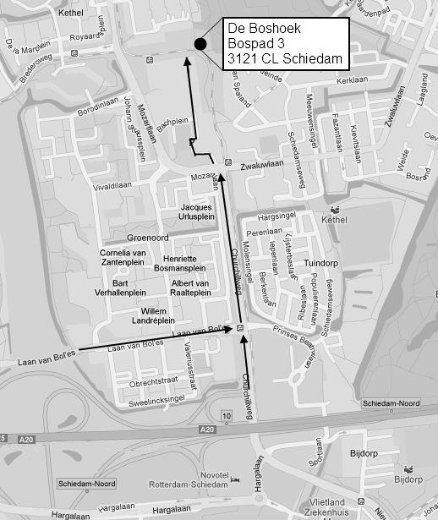

Contactpersonen en adressen deel 2

Werkgroepen
Plantenwerkgroep:
Info
Priscelline van de Pas, tel. 06-11703856, pamapas@live.nl

Strandwerkgroep excursies:
Mick Otten, tel. 06-28964475, mjotten@kabelfoon.nl

Vogelwerkgroep:
Vrijdagavond
Wilma van Holten, tel. 06-20787430, wilma.vanh@kpnplanet.nl Hans Zevenbergen, tel. 06-53366651, h7bergen@gmail.com Donderdagochtend
Jos Aarden, tel. 06-44476731, jos_aarden@tele2.nl

Nachtvlinders en andere insecten:
Ben Gaxiola, tel. 06-51299329, bgaxiola@chello.nl

Natuurcentrum “de Boshoek”: www.natuurcentrumdeboshoek.nl. Bospad 3, Schiedam Noord (achter het Bachplein), tel. 010-4702050. E-mail: info@natuurcentrumdeboshoek.nl.
Openingstijden: zaterdagochtend van 10.00 uur tot 14.00 uur. Bereikbaar met tramlijn 21 of 24, uitstappen halte Bachplein.
Website: www.knnv.nl/waterweg-noord

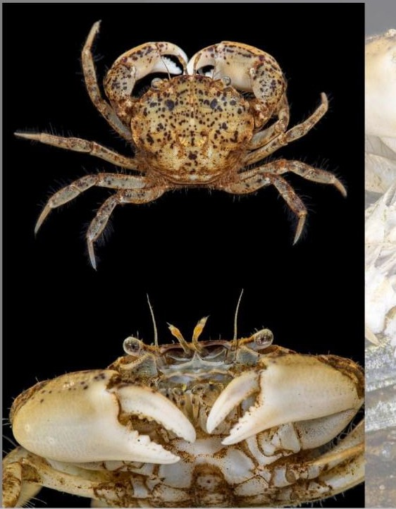

Zuiderzeekrab (Rhithropanopeus harrisii)
Foto: Mick Otten

